Отчёт
об итогах деятельности Общественного совета при УФСИН России по
Омской области за 2021 год.

- Нормативно-правовое регулирование и организация работы Общественного совета при УФСИН России по Омской области. Особенности.
Общественный совет при УФСИН России по Омской области (далее – Совет) расположен по адресу: г. Омск, ул. Тарская, д. 96, каб. 411. Кабинет Совета оборудован рабочими местами, компьютерной техникой и мебелью необходимыми для осуществления эффективной деятельности.
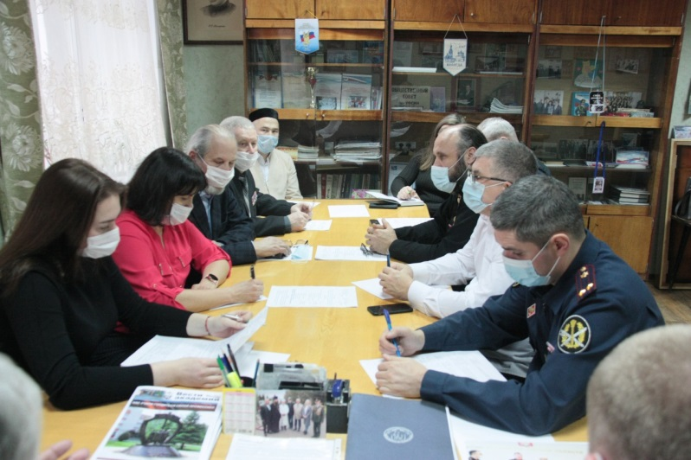 | 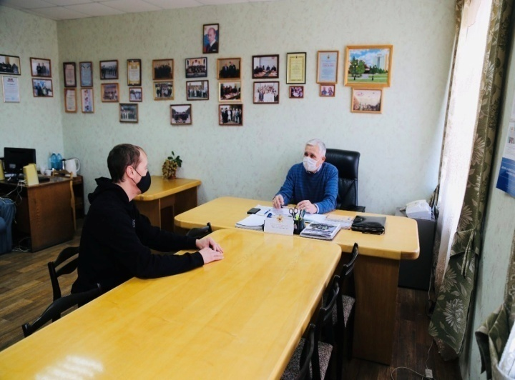
Заседание Совета, каб. 411 Прием по личным вопросам, каб. 411

Определяющим событием в деятельности Совета в 2021 году явилось утверждение нового Положения об Общественном совете при УФСИН России по Омской области приказом начальника УФСИН России по Омской области от 9 сентября 2021 г. № 588. Его утверждению предшествовало изучение и согласование рекомендованного ФСИН России образца, поступившего в Омск в мае 2021 г.
В период согласования Положения, председателем Совета Р.Р. Мингалимовым были проведены консультации и обсуждения текста с Общественной палатой Омской области, Уполномоченным Омской области по правам человека, Уполномоченным при губернаторе по правам ребенка. Наиболее важные изменения касаются следующих положений:
- определение статуса Совета как постоянно действующего совещательно-консультативного органа общественного контроля;
- основной целью Совета является участие в осуществлении общественного контроля над деятельностью УФСИН России по Омской области в решении задач, стоящих перед УИС, защиты прав и законных интересов работников и ветеранов УИС, а также осужденных и лиц, подозреваемых и обвиняемых в совершении преступлений;
- назначение ответственного секретаря, не входящего в состав Совета (заместитель начальника УФСИН России по Омской области подполковник внутренней службы С.П. Нечаев);
- ежегодного отчета перед Общественной палатой Омской области до 1 февраля;
- утверждения и соблюдения Кодекса этики членов Совета;
- оценки индивидуальной эффективности каждого из членов Совета;
- порядка формирования Совета совместно с Общественной палатой Омской области;
- возможности проведения заседаний Совета в режиме ВКС;
- введение важного нового раздела «Конфликт интересов»;
- иные.
В соответствии с Положением основной формой деятельности Совета являются заседания, которые проводятся не реже одного раза в полугодие. Так в 2021 г. было проведено 2 заседания: 1 апреля 2021 г. и 22 декабря 2021 г. с участием руководства Совета, его членов и представителей аппарата управления. Еще одной формой работы является ежегодное участие председателя Совета в коллегии УФСИН России по Омской области по итогам года.
Важным нововведением Положения явилось избрание второго заместителя, в связи с назначением ответственного секретаря, не входящего в состав Совета.
Структура Совета:
Председатель Совета – Р.Р.Мингалимов

заместитель председателя  Ю.А. Анищенко | члены Совета  (общее число – 22 человека) |  | заместитель председателя  В.М. Сапрыкин
Рабочие группы:  - группа общественного контроля  и экспертизы  - группа координации работы попечительских советов учреждений УФСИН России по Омской области  - группа информационного взаимодействия  - группа патриотического и духовно-нравственного воспитания  - группа содействия образованию  - группа развития спорта |  | руководитель группы  Р.Р. Мингалимов  руководитель группы  В.М. Сапрыкин  руководитель группы  О.С. Коробова  руководитель группы  М.А. Безруков  руководитель группы  Р.Г. Смелик  руководитель группы  А.М. Пушница
В условиях ограничений, связанных с распространением COVID-19, с целью обеспечения устойчивой организации работы Совета сложилась практика регулярных рабочих встреч руководства Совета (Р.Р. Мингалимов, Ю.А. Анищенко, В.М. Сапрыкин), так рабочие встречи состоялись 13 февраля 2021 г., 12 июня 2021 г., 24 июня 2021 г., 19 декабря 2021 г.
Значительной организационной новацией в 2021 г. явилось, в связи с решением заседания от 1 апреля 2021 г., создание чата в WhatsApp Messenger - это нововведение стало важным инструментом для обмена информацией, налаживания взаимодействия, а также обсуждения вопросов входящих в компетенцию Совета. Более того в чате размещаются материалы, которые не получили отражение на официальном сайте УФСИН России по Омской области.
Работа осуществлялась в соответствии с планом работы на 2021 г.

- Основные мероприятия с участием членов Общественного совета при УФСИН России по Омской области. Итоговые выводы. Рекомендации.
Принятие нового Положения своевременное организационное мероприятие по активизации деятельности позволили, несмотря на ухудшение эпидемиологической обстановки, осуществить порядка 100 мероприятий (АППГ- 60 мероприятий), что существенно больше. Из общего числа 56 непосредственно в ИУ.
В связи с тем, что помимо привлечения общественности к участию в решении задач, стоящих перед УИС, немаловажными задачами Совета являются защита прав и законных интересов сотрудников, ветеранов УИС, а также осужденных. Характерной особенностью 2021 г. является баланс числа мероприятий направленных на поддержание и разрешение обеих задач.
Основные мероприятия с участием членов Совета в отношении сотрудников
- члены Совета 7 человек (Р.Р. Мингалимов, А.И. Коненко, Ю.А. Анищенко, М.Д. Рыбин, Т.И. Рогозина, В.Г. Макаров, Т.А. Замиралова) приняли активное участие в качестве зрителей и почетных гостей XXIV областной фестиваль самодеятельного художественного творчества среди сотрудников "Родник души сибирской", который проходил с 9 апреля 2021 г. по 28 апреля 2021 г., а гала-концерт состоялся 14 мая 2021 г. с подведением итогов. Член Совета А.И. Коненко, по личной инициативе, осуществлял видео-фото съемки, и размещал в чате, что позволило не присутствующим членам Совета, ознакомиться с мероприятием и обсудить его.
- знаковым событием явилось участие членов Совета 2 июля 2021 г. в торжественном мероприятии, посвященном 64-летию воспитательной службы УИС России (Р.Р. Мингалимов, Ю.А. Анищенко, М.Д. Рыбин);
- в качестве почетных гостей 10 сентября 2021 г. приняли участие в торжественном открытии уникальной постоянно действующей музейно-выставочной экспозиции, посвященной истории и развитию уголовно-исполнительной системы Омской области с момента основания первой Омской крепости и до наших дней (Р.Р. Мингалимов, М.Д. Рыбин, В.Г. Макаров). Член Совета, директор Омского государственного историко-краеведческого музея П.П. Вибе оказал содействие в создании экспозиций.
- чрезвычайно важным для воспитания молодых сотрудников УИС передача лучших традиций службы явилась участие членов Совета в торжественных ритуалах приведения к присяге вновь поступивших на службы (В.Г. Макаров, Р.Р. Мингалимов, А.И. Коненко)
- несмотря на серьезные ограничения, 15 сентября 2021 г. состоялся 24-ый ежегодный смотр-строя и песни.
Основные мероприятия с участием членов Совета в отношении осужденных
- 8 членов Совета (Р.Р. Мингалимов, Ю.А. Анищенко, А.И. Коненко, В.М. Сапрыки, М.Д. Рыбин, М.Ж. Жаваров, А.М. Пушница, Т.И. Рогозина) приняли участие в качестве почетных гостей ежегодный XVIII Областной смотр-конкурс учреждений УФСИН России по Омской области с 7июля 2021 г. по 27 августа 2021 г., и 23 сентября 2021 г. гала-концерт. Были посещены ФКУ ЛИУ-2, ФКУ ИК-12, ФКУ ИК-8, ФКУ КП-13, ФКУ ИК-4, ФКУ ИК-6, ФКУ ИК-7, ФКУ ИК-9. Мероприятия включали не только тематическую культурную часть, посвященную 800-летию Александра Невского, но и обязательный обход членами Совета, приглашенными родственниками жилой зоны с посещение отрядов и основных объектов жизнеобеспечения осужденных, а также промышленную зону с ознакомлением с выпускаемой продукцией.
- 26 февраля 2021 г. члены Совета приняли участие в качестве членов жюри и почетных гостей в ежегодном турнире "КВН" команд осужденных в ФКУ ИК-9 УФСИН России по Омской области (Р.Р. Мингалимов, А.Ю. Анищенко, В.М. Сапрыкин, Т.И. Рогозина);
- 25 июня 2021 г. члены Совета в качестве почетных гостей и членов жюри посетили ФКУ ИК-7 УФСИН России по Омской области в рамках ежегодного конкурса вокально-инструментальных ансамблей и духовых оркестров творческих коллективов осужденных (Р.Р. Мингалимов, Ю.А. Анищенко, М.Д. Рыбин);
- 30 июня 2021 г. в конкурсной комиссии по оценке художественных картин «Сохрани надежду» ко 2 Всероссийской выставке картин осужденных приняли участие Р.Р. Мингалимов и А.И. Коненко;
- 9 ноября 2021 г. члены Совета приняли участие в подведении итогов конкурс православной живописи "Канон" среди осужденных. Тема конкурса: "К 350-летию Петра I: секулярный мир и религиозность" (Р.Р. Мингалимов, А.И. Коненко - заслуженный деятель культуры Омской области, член союза художников России).
Значительные мероприятия были проведены в спортивно-массовой работе с участием членов Совета
- 11 января 2021 г. член Совета В.М. Сапрыкин принял участие в рождественском полумарафоне в ИК-3;
- 19 февраля 2021 г. член Совета Шастин Е.Е. принял участие в турнире межколонийской хоккейной лиги в ФКУ ИК-3 УФСИН России по Омской области с участием 4 команд из ИК-3, ЛИУ-2, ИК-7;
Много лет член Совета А.М. Пушница со своей командой проводит турниры по мини футболу с командами осужденных, осуществляет судейство в соревнованиях.
- 2 мая 2021 г. на спортивной площадке ФКУ ИК-8 УФСИН России по Омской области состоялся товарищеский матч по мини-футболу. Команда осужденных учреждения принимала на своем поле команду спортивного клуба члена Совета А.М. Пушницы "Самбо 2000";
- 28 мая 2021 г. на футбольном поле ФКУ ИК-4 УФСИН России по Омской области состоялся товарищеский матч между командой осужденных и сборной командой спортивного клуба "Самбо-2000". Команду гостей возглавил чемпион мира по самбо, заслуженный мастер спорта, почетный гражданин города Омска, член Совета А.М. Пушница;
- 2 сентября 2021 г. турнир по борьбе «Хуреш» приняли участие 8 команд осужденных из 8 ИУ (Р.Р. Мингалимов);
- 30 сентября 2021 г. члены Совета (Р.Р. Мингалимов, Т.А. Замиралова) приняли участие в проведении II ежегодного турнира по силовому экстриму среди 8 команд осужденных исправительных учреждений УФСИН России по Омской области;
Важную роль в освещении деятельности УФСИН России по Омской области и Совета сыграли члены рабочей группы информационного взаимодействия О.С. Коробова и О.Р. Малиновский.
- «АиФ в Омске» регулярно, не реже 1 раза в месяц, размещали большие материалы (более 10 материалов);
- НГС 55 разместили 2 материала на сложные дискуссионные темы, связанные с деятельностью УФСИН и УМВД с цитированием мнения председателя Совета Р.Р. Мингалимова (28.06.2021 г. материал по спортивному клубу «Нокаут», 07.08.2021 г. материал по вопросам административного надзора за бывшим осужденным «Казус исполнителя)
Оценивая, итоги проведенной работы по посещению ИУ следует отметить, что проводимые мероприятия администрацией ИУ культурно-массового, спортивно-оздоровительного характера, по развитию творческих возможностей осужденных, направлены на достижение целей уголовного наказания – исправление. Вовлечение в данную кружковую работу и включения в иные формы положительной самодеятельности способствуют формированию коллективистских устремлений и навыков поведения, понимания ценности общественно-социальной жизни. В качестве рекомендаций следует поддержать усилия сотрудников на продолжение систематической практически еженедельной воспитательной работы. Хотя усложняется контингент осуждённых в результате гуманизации уголовно-исполнительной политики.
- Благотворительные акции. Содействие в ресоциализации и адаптации после освобождения.
- в 2021 году (март-апрель) в рамках проведения благотворительной акции ДариДобро, организованной членом Совета, доцентом кафедры истории, философии и социальных коммуникаций Омского государственного технического университета кандидатом исторических наук, Т.А.Замираловой, в ИУ региона было передано 2500 экземпляров художественной и научно-популярной литературы для пополнения книжного фонда в библиотеках для осужденных (ИК-3, ИК-8, ОБ-11). От лица начальника УФСИН России по Омской области генерал-майора внутренней службы К.А. Книса, на заседании Ученого совета ОмГТУ 28 мая 2021 г. были вручены 4 благодарственных письма руководству и работникам ОмГТУ;
- 31 августа 2021 г. протоиерем М. Вивчар секретарем Епархии РПЦ, члена Общественного совета при УМВД России по Омской области, была передана в ФКУ СИЗО-1 УФСИН России по Омской области духовно-религиозная литература порядка 300 единиц (Р.Р. Мингалимов);
- с 2017 года, по инициативе Совета, по настоящее время осуществляется "Казенным учреждением города Омска "Центр социальной поддержки населения" (далее – Учреждение) при осуществляются мероприятия по предоставлению на безвозмездной основе гражданам, находящимся в трудной жизненной ситуации, в том числе освободившимся из мест лишения свободы, а также лицам, без определенного места жительства, подержанной и новой одежды, обуви, посуды и других предметов первой необходимости.
Для определения конкретных лиц, нуждающихся в адресной социальной помощи, с 2017 года Учреждение заключает соглашения с филиалами федерального казенного учреждения «Уголовно-исполнительная инспекция Управления Федеральной службы исполнения наказаний по Омской области» в рамках которых осуществляется сотрудничество по оказанию социальной помощи лицам, планируемым к освобождению. Благодаря заключенным соглашениям оптимизирован порядок межведомственного взаимодействия по социальной адаптации лиц, освободившихся из мест лишения свободы, в первую очередь, утративших социальные связи, не имеющих определенного места жительства и лиц, имеющих регистрацию по месту жительства за пределами города Омска, которых не встречают родственники или знакомые после освобождения. В рамках данного взаимодействия удается удовлетворить потребности бывших заключенных в повседневной и верхней одежде, обуви, головных уборах и других предметах первой необходимости.
Учреждением заключены соглашения с Федеральным казенным учреждением «Лечебное исправительное учреждение № 2» (далее – ФКУ ЛИУ), ФКУ ЛИУ – 10, Федеральным казенным учреждением «Исправительная колония № 3» (далее – ФКУ ИК), ФКУ ИК – 9, в рамках которых осуществляется сотрудничество с исправительными учреждениями, расположенными на территории города Омска.
С января по декабрь 2021 года в Учреждение (в сопровождении представителей ФКУ ЛИУ, ФКУ ИК) обратились 20 человек, которые получили 85 единиц вещей.
Кроме того, 28 человек, ранее освободившихся из мест лишения свободы, обратились в Учреждение с документами об освобождении самостоятельно и получили 280 единиц одежды, обуви и других предметов первой необходимости. За отчетный период 6 человек обратились в Центр повторно, им оказана адресная социальная помощь в виде одежды и обуви в количестве 54 единицы.
В 2021 году в Учреждение обратились 81 человек без определенного места жительства. Им оказана адресная социальная помощь в виде подержанной одежды и обуви и других товаров первой необходимости в количестве 846 единиц. Кроме того, 32 человека указанной категории обратились в Центр в течение 2021 года повторно, им оказана помощь в виде одежды, обуви и других товаров первой необходимости в количестве 447 единиц.

- Работа с обращениями граждан. Прием по личным вопросам.
В 2021 г. не смотря на ограничение, связанные с распространением COVID-19, было принято 10 обращений (АППГ-7) разных категорий граждан:
- осужденные, посредством письменных обращений - 1;
- родственники осужденных - 6;
- сотрудники - 1;
- родственники сотрудников - 1;
- обращение посредством иных институтов гражданского общества - 1.
Всем обратившимся были даны подробные консультации с привлечением структурных подразделений аппарата управления, оказана помощь в получении пособия по МСЭК, по приему на работу в УИС, по подаче материалов на изменение вида режима.
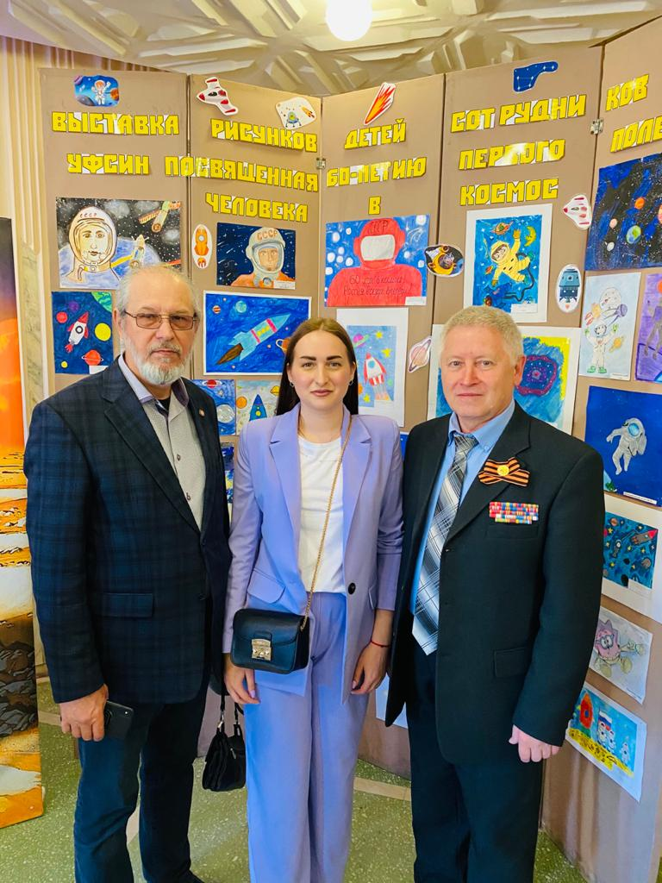  А.И. Коненко, Ю.А. Анищенко, М.Д. Рыбин | Л.П. Герасимова, Р.Р. Мингалимов  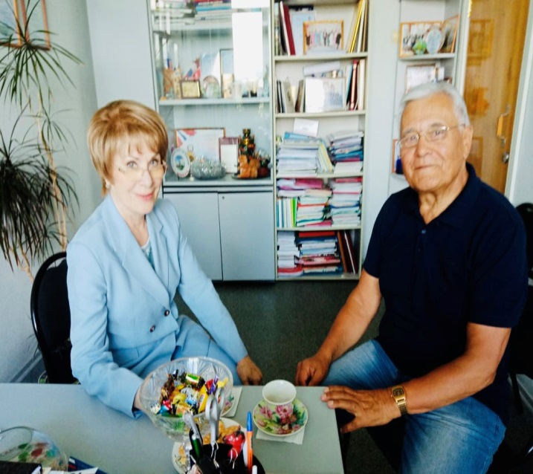

Председатель Общественного
совета при УФСИН России
по Омской области Р.Р. Мингалимов февраль 2022 г.

Исп.
Заместитель председателя
Анищенко Юлия Андреевна

